二月数学组教学常规调研反馈情况（2025.02）
【亮点】：
- 备课组台帐资料和个人备课资料各项内容齐全，有教学计划、有组内讨论、有个性化修改、有作业和有效练习的设计、有每课及时的教学反思；
- 各项作业本配备齐全，二次批改格式规范，有过程中指导的痕迹（图3、4）。低年级教师数学书能做到全批全改（图5），注重养成学生良好的学习习惯（图6、7）；中年级教师注重学生解题的规范及过程的书写（图8）；高年级教师注重学生数学思维的养成，培养学生的数学逻辑（图9、10）。学生字迹清晰、格式规范，习惯良好。
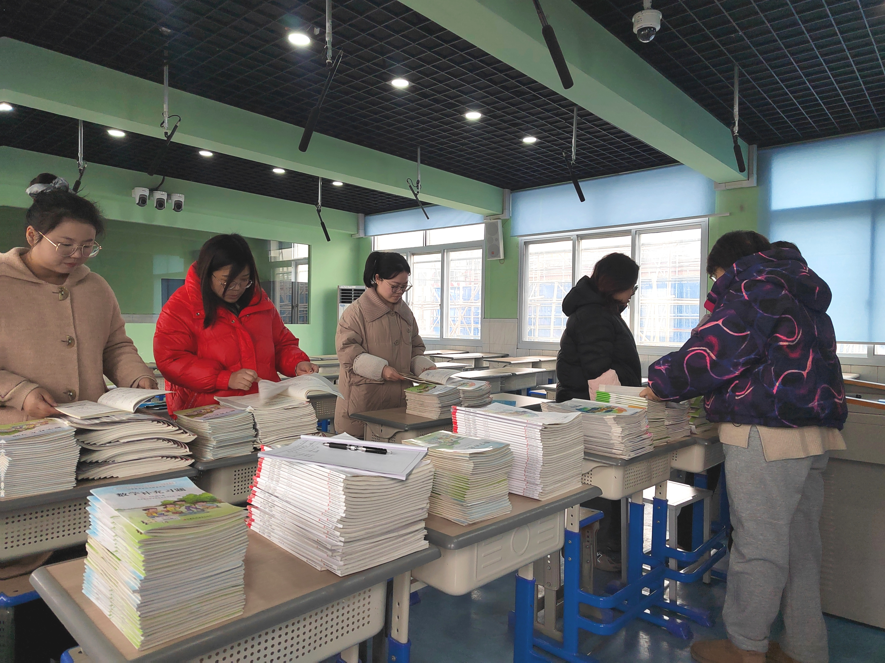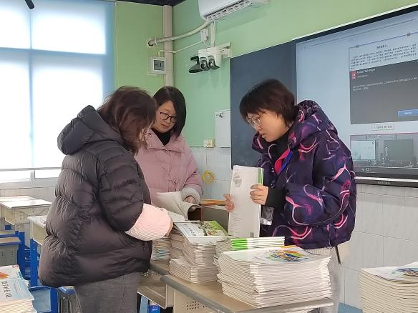
（图1、2组内互相检查作业）
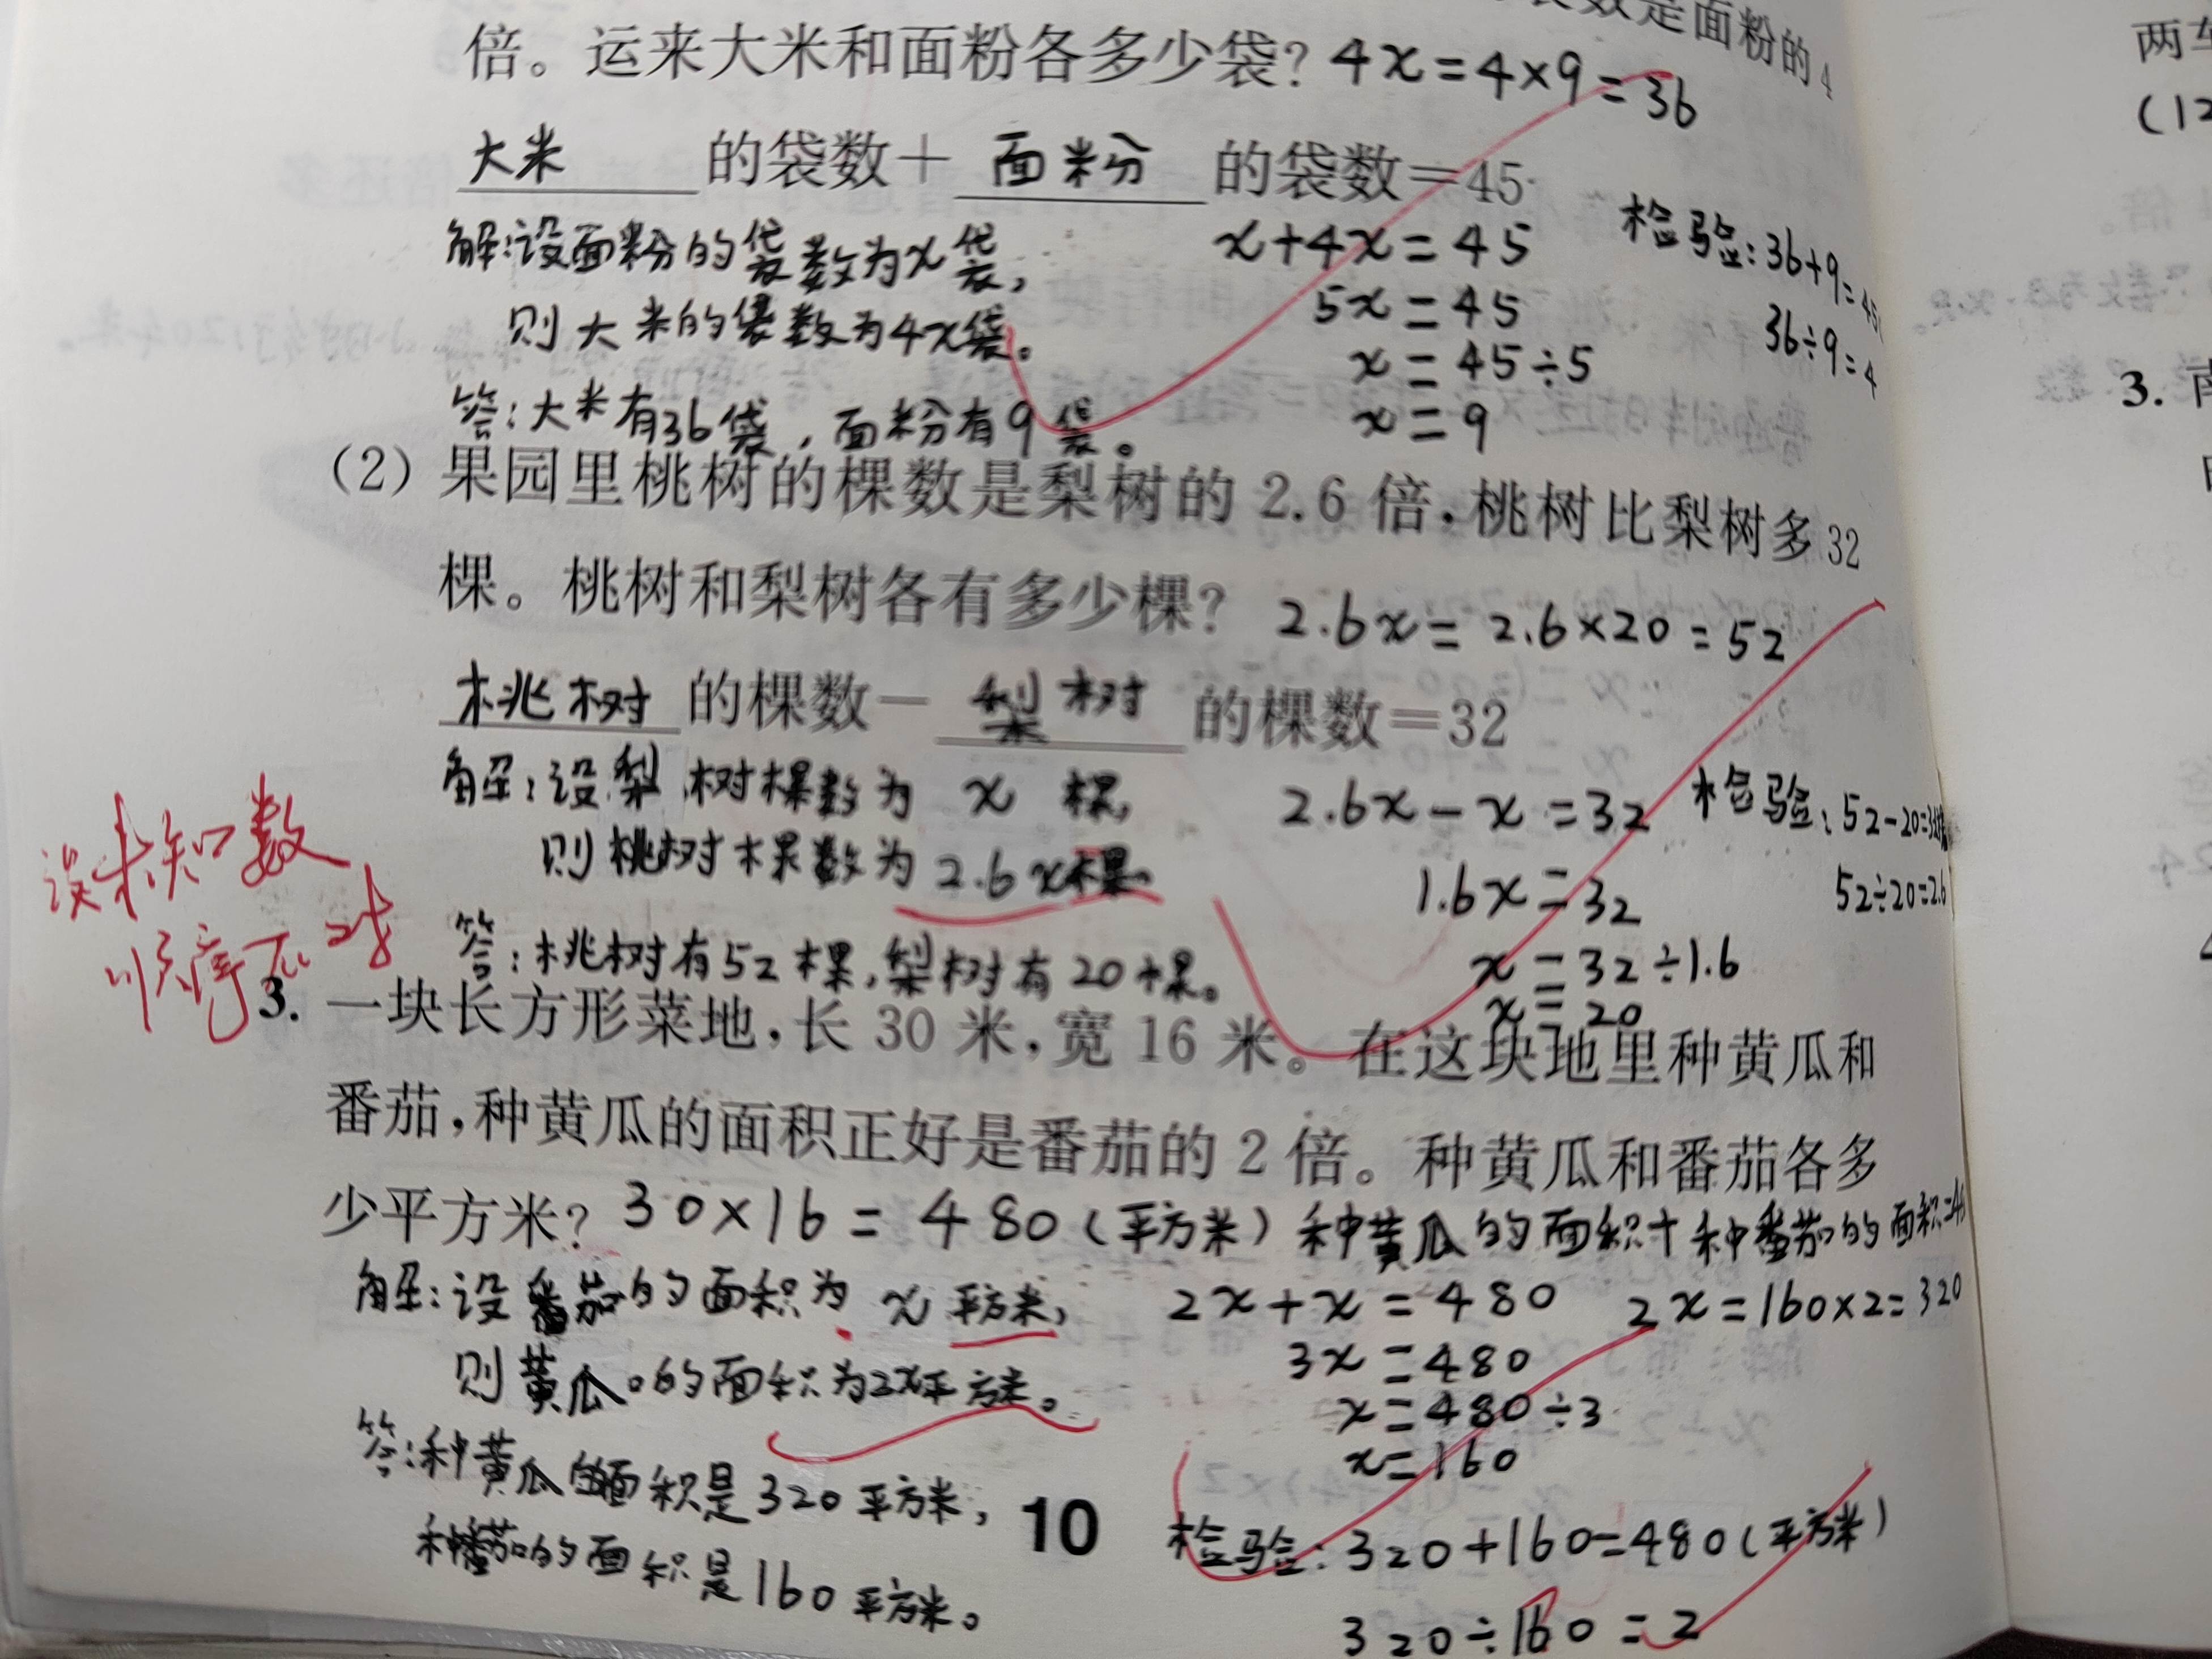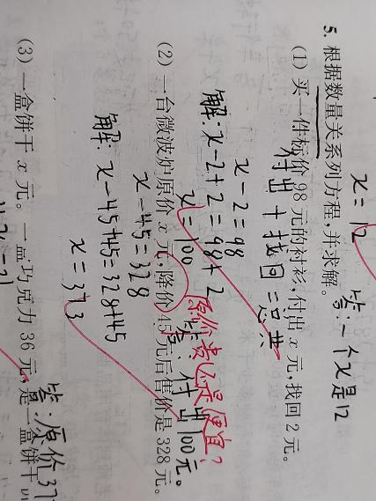
（图3、4）

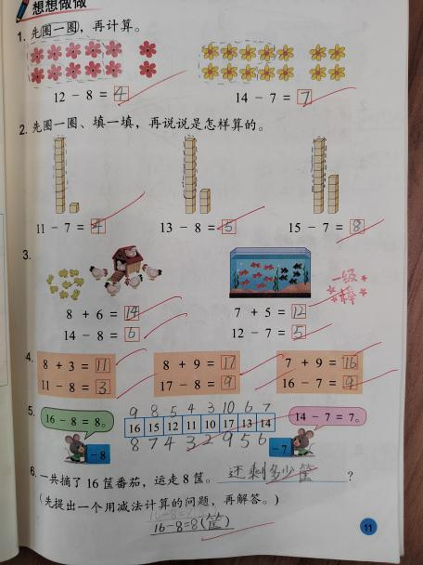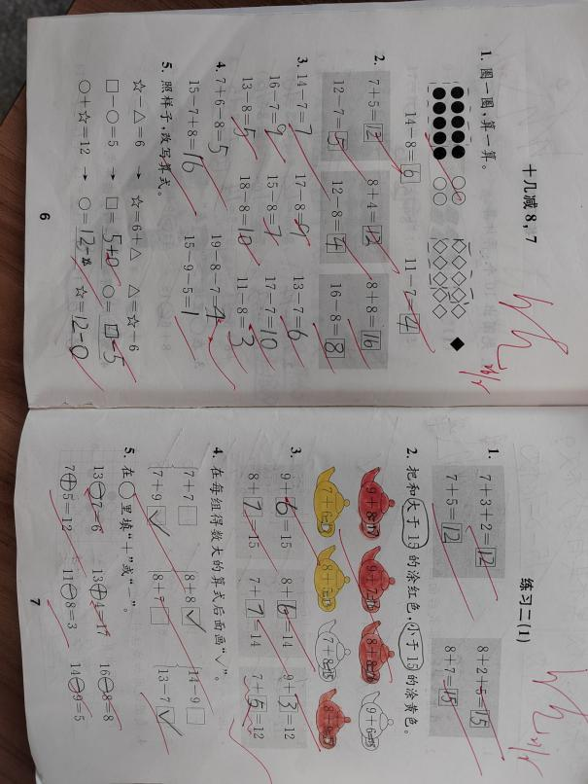
（图5） （图6）
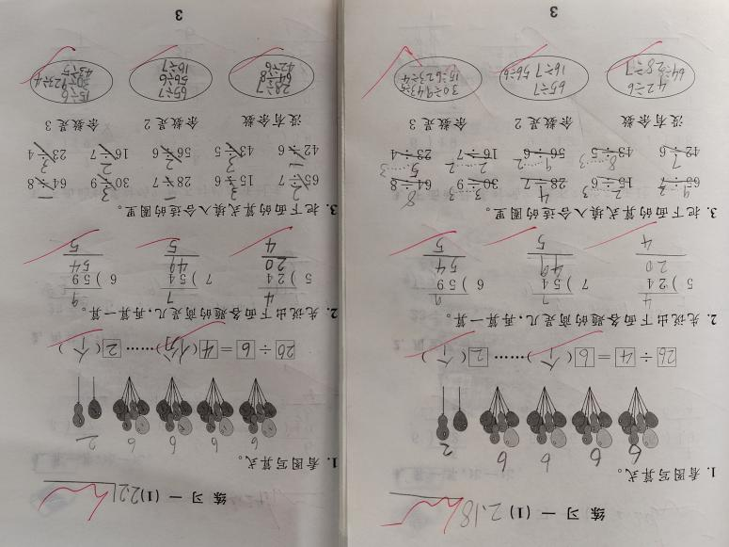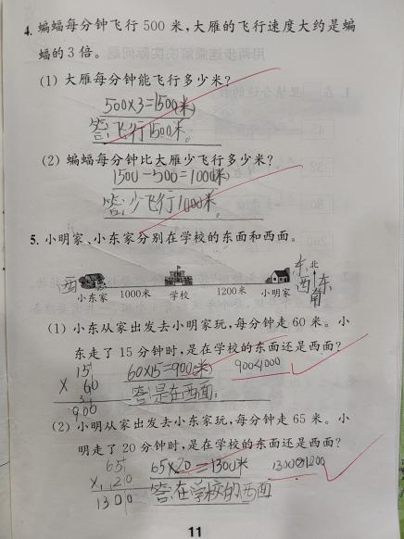
（图7） （图8）
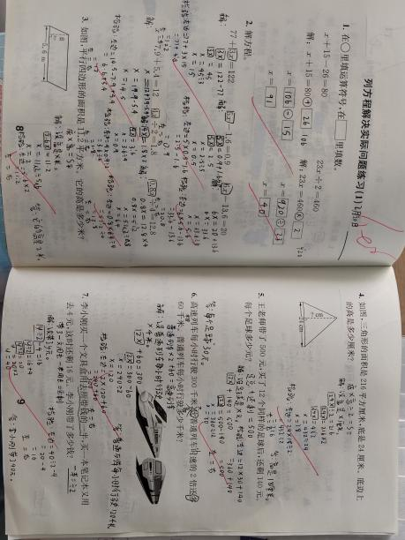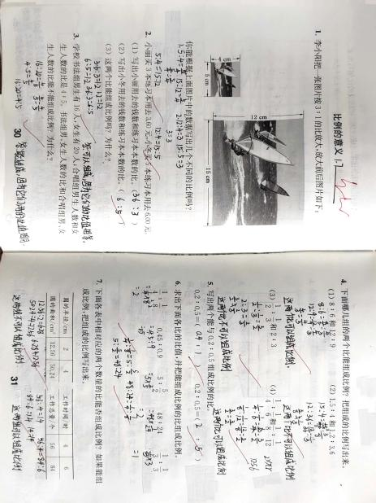
（图9、10）
- 教师注重学习提升自我，听课课时数达标，听课内容记录详细具体，板块清晰全面，有自己的独立思考，能记录自己的想法。
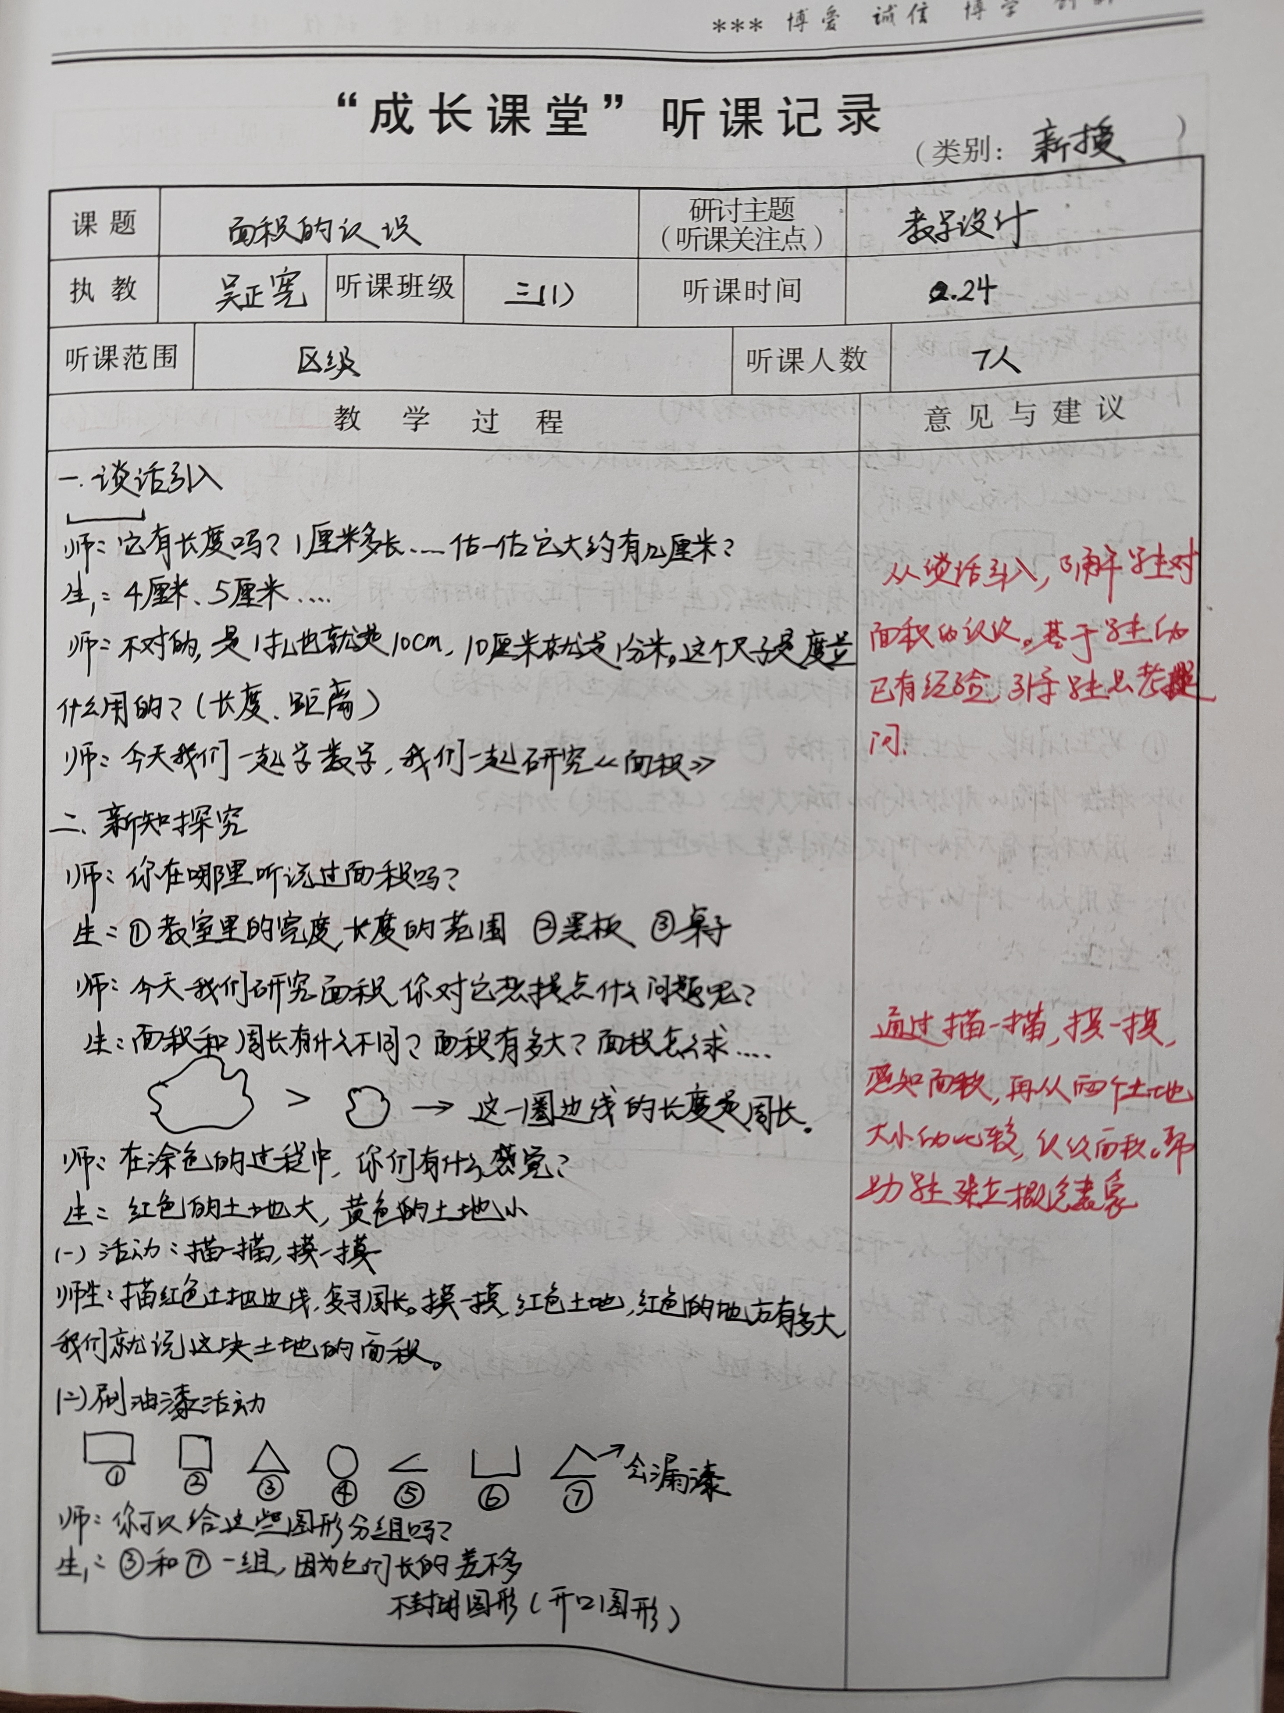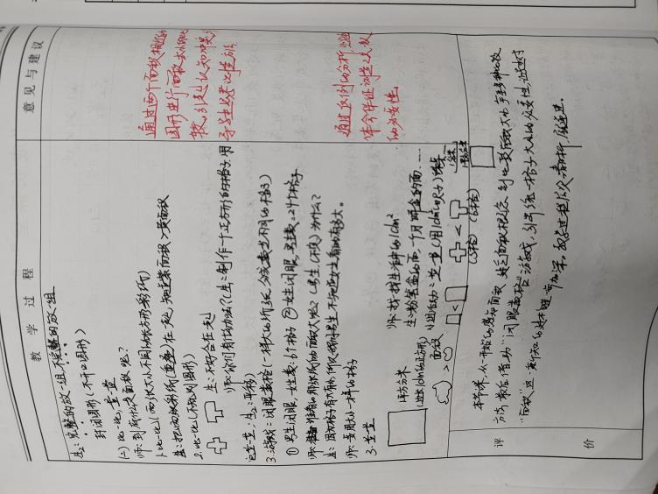
【问题及改进措施】：
- 极个别学生作业有待进一步规范，如记分线的绘制。
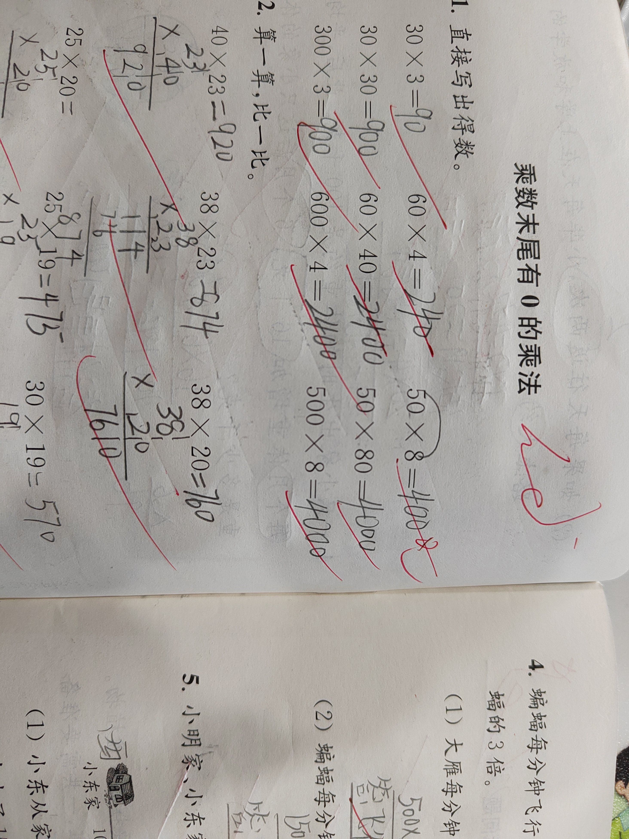
改进：教师进一步加强记分线、记分格等常规的训练。
- 青年教师对于数学知识的本质及内在联系理解的不够透彻。
改进：我组青年教师在后期还要继续加强“大单元视角”下的教材专业化解读的能力，选定某一领域进行整体化、结构化的解读。
- 教师在日常教学中对于新课标的理解、落实和融入课堂不够扎实。
改进：组内基于新课标结合自身的教学经验和问题进行讨论，探讨日常教学中帮助落实学生数学核心素养的路径。
- 在解题过程中，部分教师更多关注教了什么知识，而忽略了数学思想方法的指导。在阐述想法时，低年级学生对于数量关系的理解方面相对较弱。
改进：学生的逻辑思维能力的提升离不开日复一日的表达和指导，教师要更多的思考知识的迁移和在长程规划中培养学生的核心素养。
- 组内的寒假实践性作业呈现多样性和丰富性，教师和学生都较为重视，但学期中的作业设计就比较常规、没有太多亮点和特色的思考。
改进：在教研组内定期开展作业设计方面的理论学习和研讨，及时关注作业改进与创新思路。
- 补充：一年级新教材教学上执教老师和备课组长提出的困惑。
- 执教教师：林玉琴老师反映目前执教计算部分相较于旧版教材不同在于加减法混在一起，个别学生较难构建计算模型，无法正确选择口算方法。林老师于课后花费大量时间辅导口算，需一题题帮助解决才能勉强完成相关作业。部分学生在口算上速度较慢，后期需加强相关练习。
- 备课组长：宋白杨老师反映目前的教案模式几大板块的划分界限不大清晰，不能很确定相应的想法书写在哪个栏目。
综上所述，本次常规调研，数学组老师们的练习扎实有效，各项资料完备，相比于上学期的调研情况，在作业设计方面有了较多思考和较大改进。往后，青年教师还需向组内经验丰富的教师多请教，多学习，争取学得更细致、更到位，在语言表达的科学性和简洁性上多钻研，多磨练，期待通过本次反馈，老师们能够将学生核心素养的培养落实到日常教学中。

